|  |  |
| --- | --- |
| **Sở giáo dục và đào tạo Bắc Ninh   Trường THCS Việt Đoàn** | **ĐỀ ÔN TẬP   Môn học: Toán   Thời gian làm bài: phút   Mã đề: 001** |

Họ tên HS:............................................................................ Số báo danh:......................

PHẦN I. Câu trắc nghiệm nhiều phương án lựa chọn.

Câu 1. Tìm số đo ${x}$ trong hình

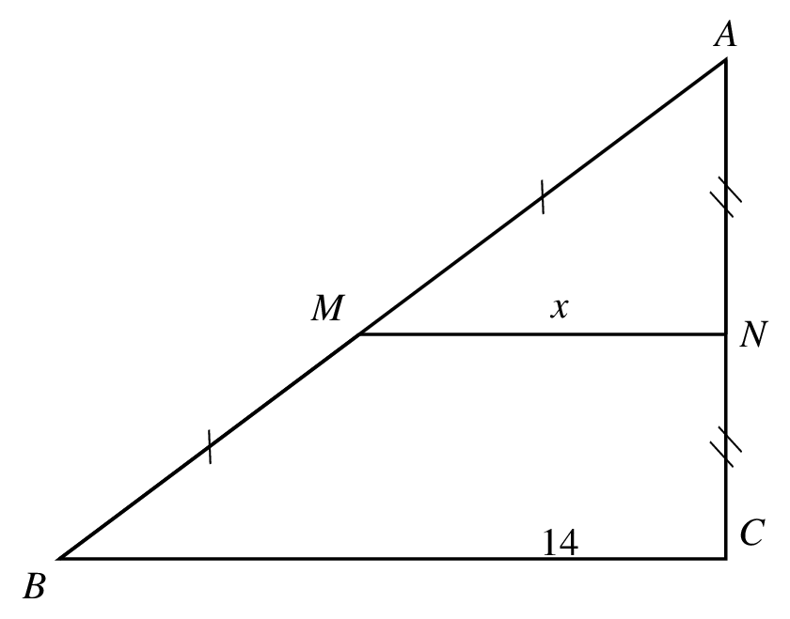

A. ${10}$ . B. ${6}$ . C. ${9}$ . D. *${7}$ .

Câu 2. Tìm số đo ${x}$ trong hình

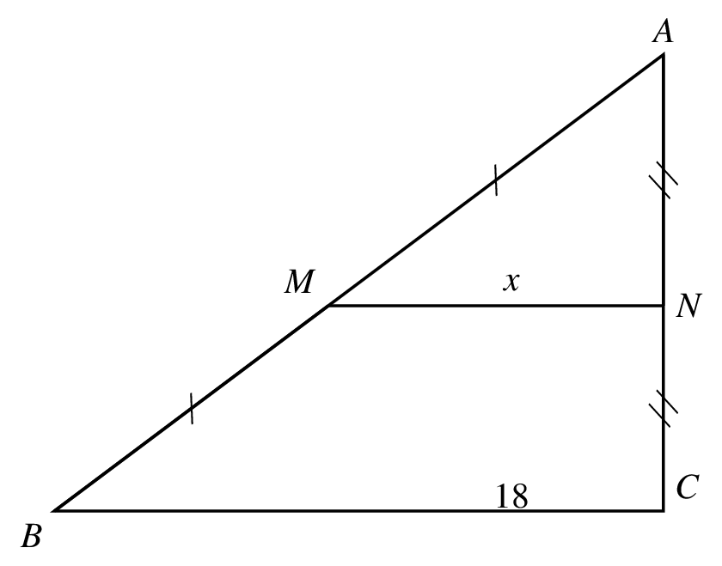

A. ${12}$ . B. ${8}$ . C. *${9}$ . D. ${11}$ .

Câu 3. Tìm số đo ${x}$ trong hình

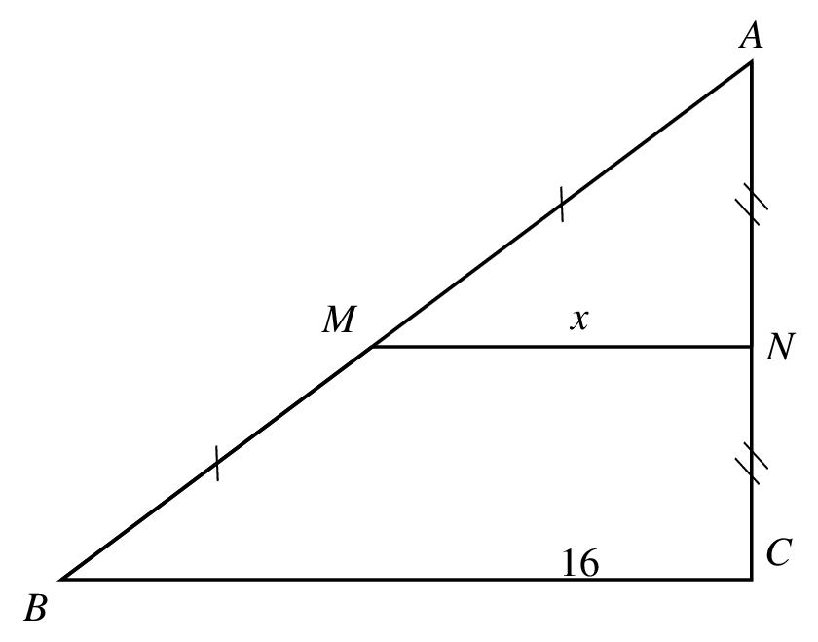

A. ${10}$ . B. ${7}$ . C. *${8}$ . D. ${11}$ .

Câu 4. Tìm số đo ${x}$ trong hình

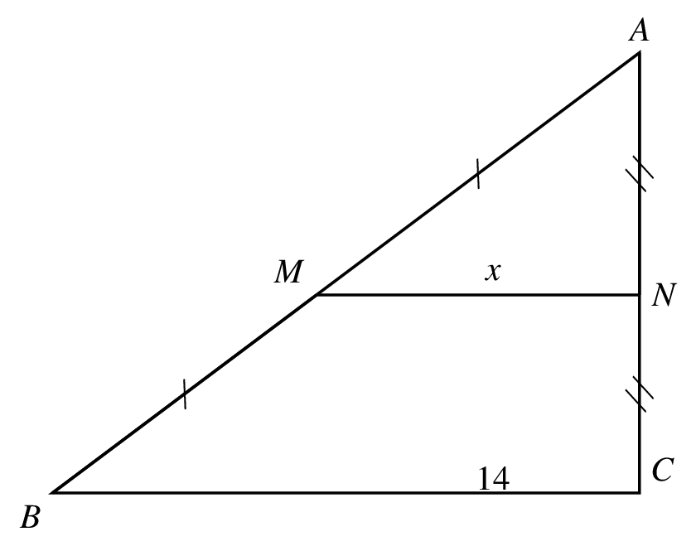

A. *${7}$ . B. ${9}$ . C. ${6}$ . D. ${10}$ .

Câu 5. Tìm số đo ${x}$ trong hình

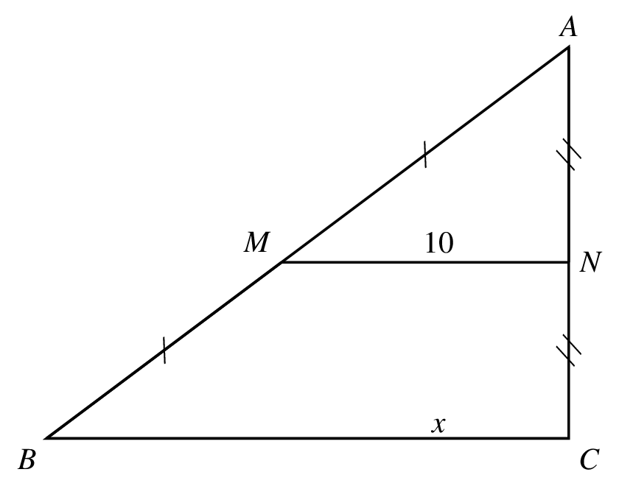

A. ${18}$ . B. *${20}$ . C. ${19}$ . D. ${21}$ .

Câu 6. Tìm số đo ${x}$ trong hình

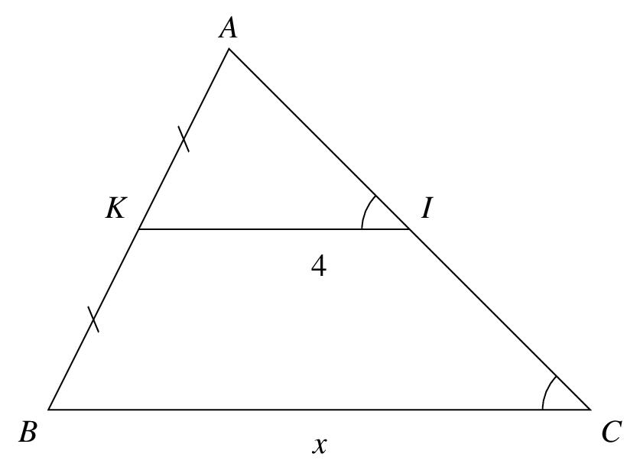

A. ${7}$ . B. *${8}$ . C. ${9}$ . D. ${6}$ .

Câu 7. Tìm số đo ${x}$ trong hình

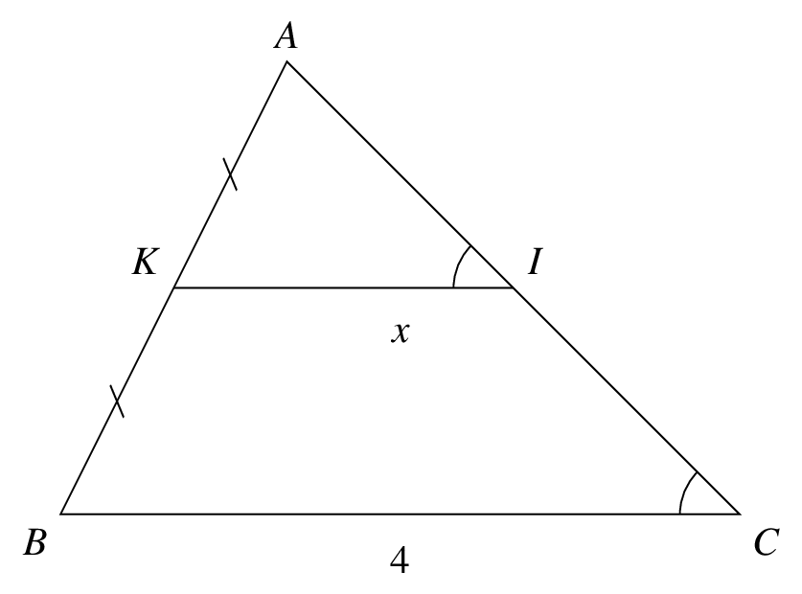

A. ${5}$ . B. ${4}$ . C. ${1}$ . D. *${2}$ .

Câu 8. Tìm số đo ${x}$ trong hình

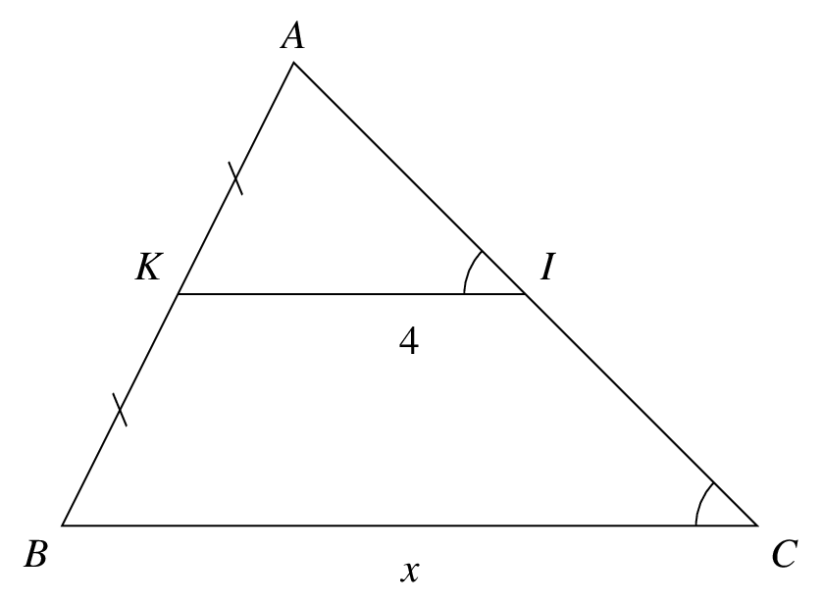

A. ${6}$ . B. ${9}$ . C. *${8}$ . D. ${7}$ .

Câu 9. Tìm số đo ${x}$ trong hình

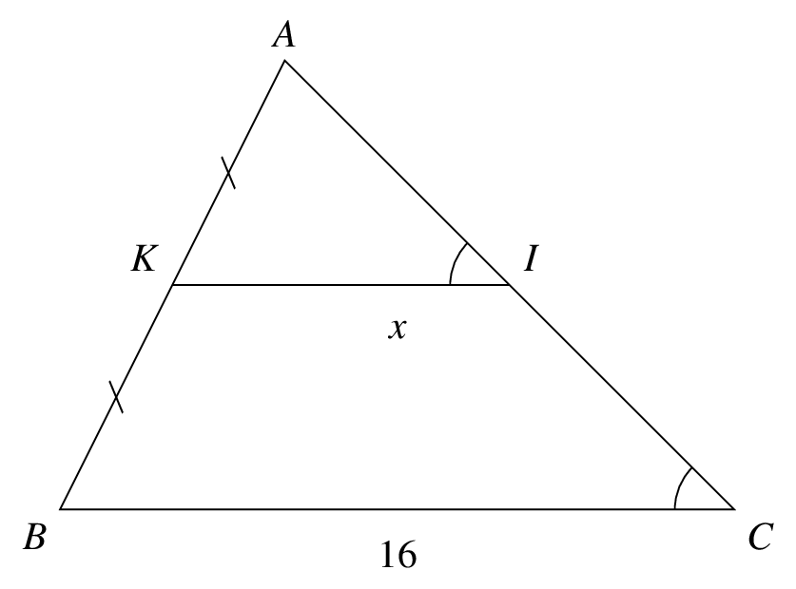

A. ${7}$ . B. ${11}$ . C. ${10}$ . D. *${8}$ .

Câu 10. Tìm số đo ${x}$ trong hình

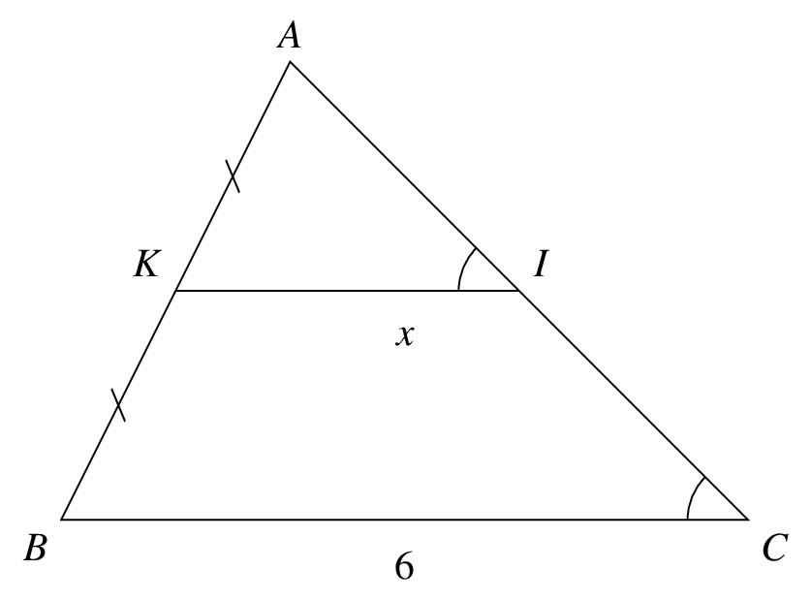

A. ${5}$ . B. ${6}$ . C. ${2}$ . D. *${3}$ .

-----HẾT-----